Структурное подразделение «Детский сад № 40» Государственное бюджетное общеобразовательное учреждение Самарской области средняя общеобразовательная школа № 29 города Сызрани городского округа Сызрань Самарской области.

Мастер-класс для детей и родителей по изготовлению поздравительной открытки к 14 февраля
«День Святого Валентина»

Воспитатель 2 младшей группы «Пчелки»
Мячина Ирина Андреевна

Цель:
Создание условий для совместной деятельности детей, родителей, воспитателя.
Задачи:
1. Познакомить с приемами изготовления поздравительной открытки.
2. Сделать открытку совместно с детьми.
3. Привлечь родителей к активному участию в мастер–классе.
4. Формировать у детей любовь и уважение к родителям и педагогам через совместную деятельность.
5. Показать родителям значение совместных поделок для развития ребѐнка.
6. Воспитывать чувство гордости от совместного труда взрослых и детей, беречь труд взрослых и детей.

Актуальность:
Для формирования сотрудничества между взрослыми и детьми в детском саду важно представлять коллектив как единое целое, как большую семью, которая сплачивается и интересно живет только в том случае, если организована совместная деятельность педагогов, детей и родителей. Мастер-класс проводится для укрепления эмоционально-позитивных межличностных отношений детей и родителей в процессе изготовления поздравительной открытки ко дню Святого Валентина.

Оборудование:
1. вырезанные прямоугольники из картона красного цвета (1/4 листа);
2. вырезанные прямоугольники из белой бумаги (12*7,5см);
3. гуашь красного цвета;
4. клей ПВА;
5. украшение (липкие ленты розового и красного цвета; стразы на липкой основе);
6. кисточки;
7. кисточки для клея;
8. подставки для кисточек;
9. ёмкости для клея;
10. тряпочки (вытирать стол, руки);
11. тканевые салфетки;
12. клеенки;
13. ножницы.

Предварительная работа:

• Подбор литературы по данной теме.
• Создание эмоционально – положительного настроя для проведения мастер-класса.

Ход выполнения (Способ изготовления):

- Кисточкой для клея наносим клей на прямоугольники белого цвета и приклеиваем на прямоугольники красного цвета

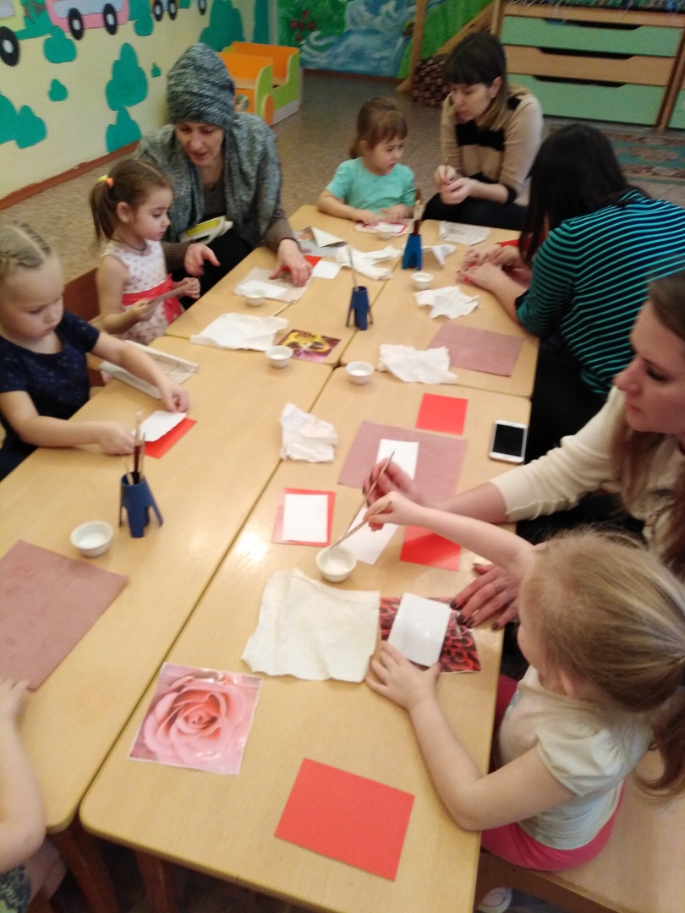

- Кисточкой наносим гуашь красного цвета на подушечку указательного пальца;

- Отпечатываем пальцем галочку (сердце) – родитель и ребенок;

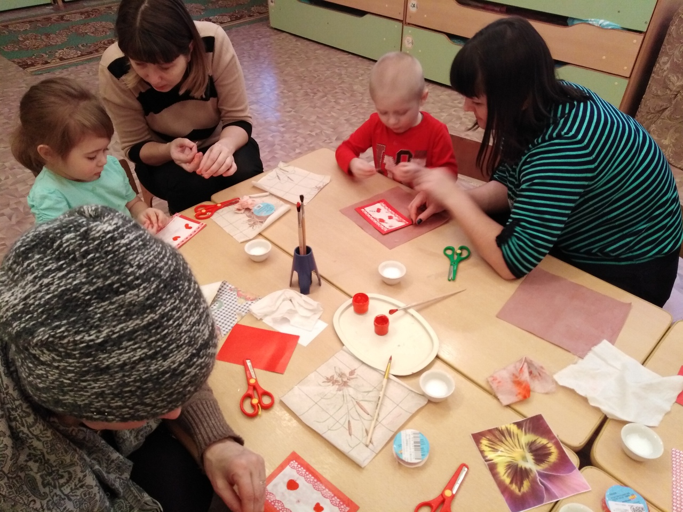

- Украшаем открытку липкими лентами и стразами.

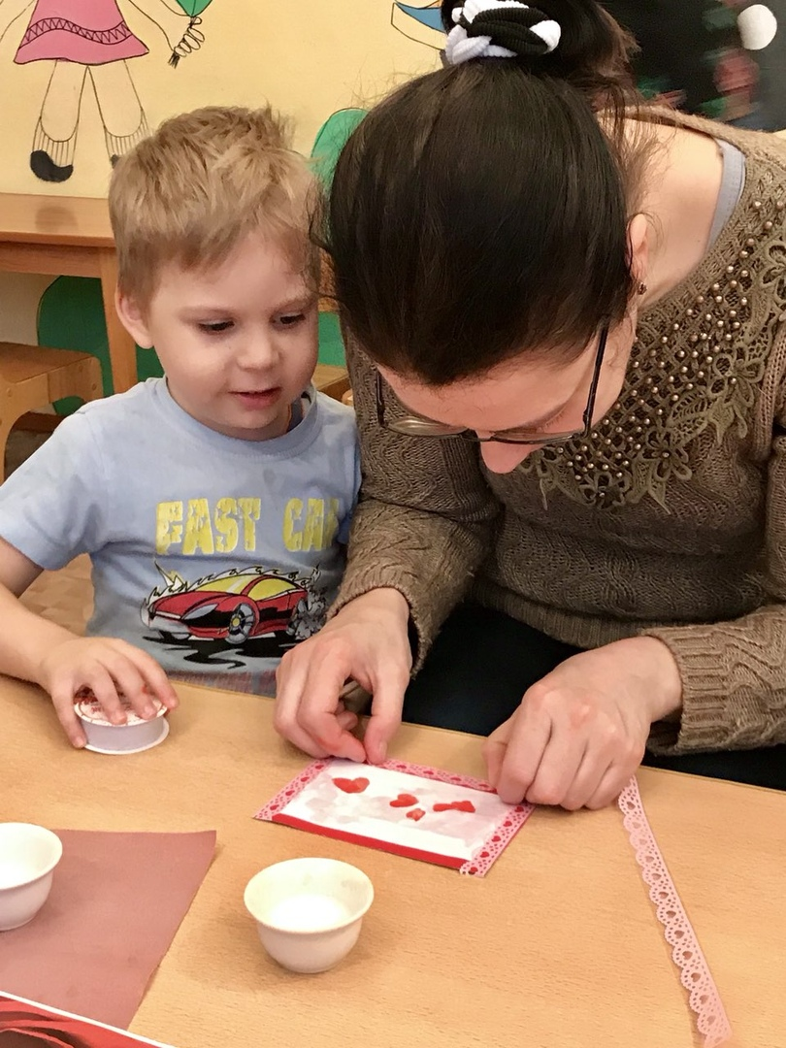

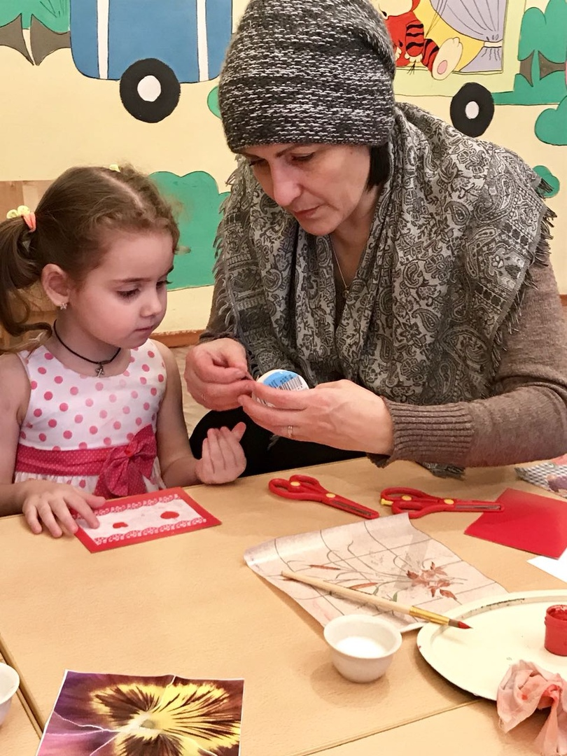

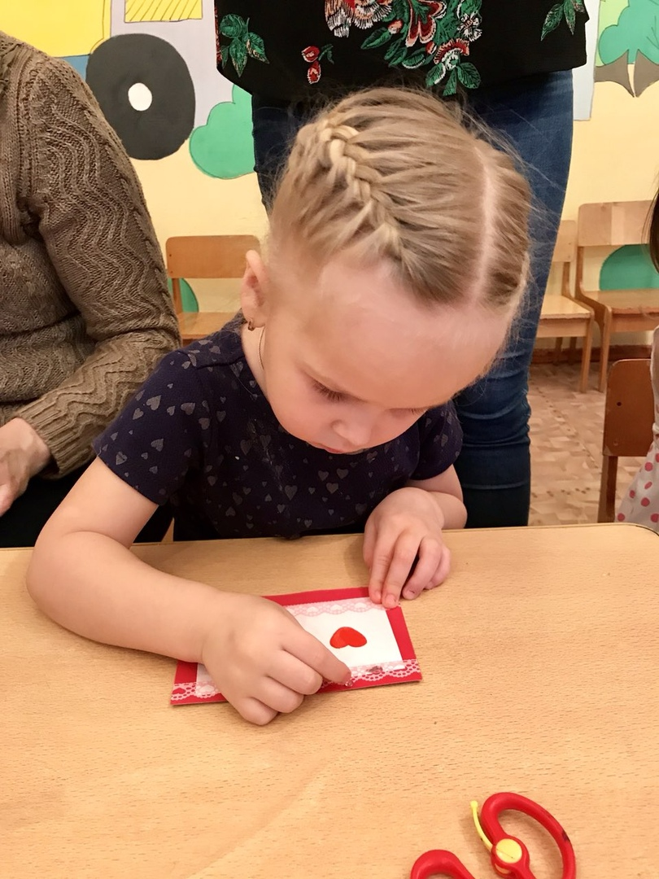

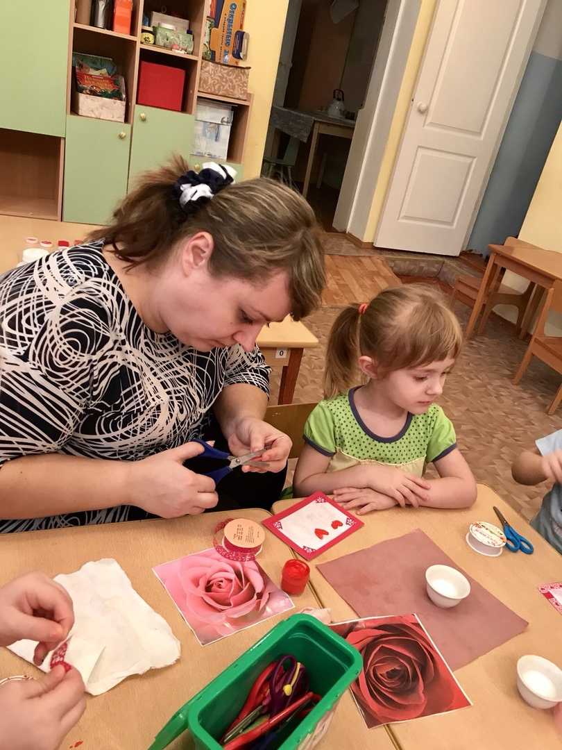

- Открытки готовы.

